Тема урока: «Духовное развитие общества».
Существуют несколько подходов к пониманию культуры. Основные подходы к пониманию культуры
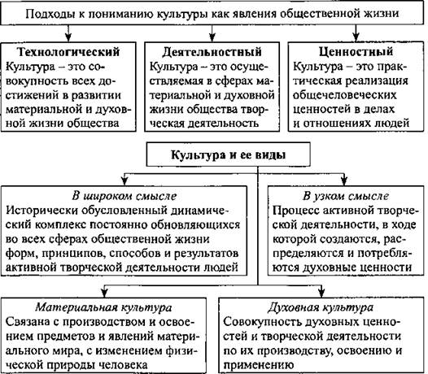
На социально-психологическом уровне духовная культура выступает как система социальных установок, идеалов, ценностей и норм, которые призваны ориентировать человека в окружающем его мире. Поэтому природу и сущность духовной культуры можно отобразить следующим образом:
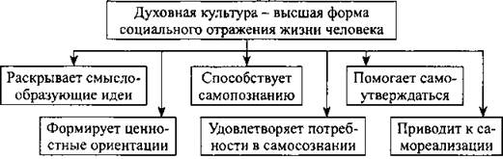
2. Духовное развитие общества
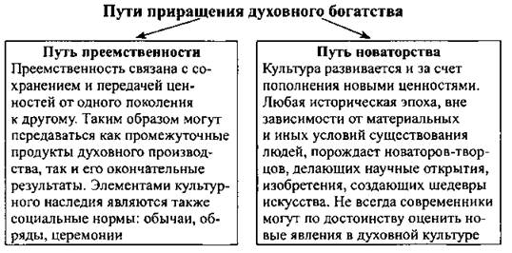
3. Субкультура и контркультура
Культура неоднородна, как неоднородно по своему составу создающее ее общество. Это сложный спектр ценностей, традиций, поскольку общество распадается на множество групп: национальные, демографические, социальные, профессиональные. Постепенно у каждой из них формируется собственная культура, т. е. система ценностей и правил поведения. Малые культурные миры называют субкультурами.
Субкультура - это часть общей культуры нации, в отдельных аспектах отличающаяся от целого или противостоящая ему, но в главных чертах согласующаяся и продолжающая культуру нации, которая получила название доминирующей культуры. Субкультура отличается от доминирующей культуры:
• языком;
• взглядами на жизнь;
• манерами поведения;
• прической;
• модой,
• обычаями.
Различия могут быть очень сильными, но субкультура не противостоит доминирующей культуре. Она включает ряд ценностей доминирующей культуры и добавляет к ним новые ценности, характерные только для нее.
- Какие характеристики присущи субкультуре вообще?
1. Субкультура, как правило, частный случай культуры в целом. Она всегда отличается некоторой локальностью и в определенной степени замкнутостью, в той или иной степени лояльна к основным ценностным установкам господствующей культуры, хотя бывают и исключения.
2. Субкультура - это не обязательно отрицательная характеристика, важным нюансом ее содержания является момент «инаковости», непохожести, немагистральности, необщности в развитии ценностных предпочтений, а также определенной самостоятельности и даже автономности.
Следует различать понятия субкультуры и контркультуры. Они близки, но не являются синонимами.
Sub по-латыни - это «под», другими словами, по смыслу содержит оттенок подчинения (субаренда, субсчет, субординация), a contra - «против» (контрреформация, контрреволюция, контрагент, контрапункт).
4. Проблема многообразия культур
В мире мы наблюдаем культурное многообразие - это многовариантность, неоднородность национальной культуры в целом либо различия национальных культур в рамках общечеловеческой культуры.
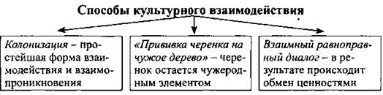
В наши дни выделяют несколько устойчивых мировоззренческих установок, проявляющихся как на уровне истории, так и на уровне обыденного сознания.
Мировоззренческие установки
Установка | Сущность
Европоцентризм | Идея избранности Запада является весьма популярной и в наши дни. Предполагается, что другие народы, безусловно, развивают свою самобытную культуру, но они еще не достигли необходимого цивилизационного уровня, и им следует ориентироваться на культурный строй Запада
Американоцентризм | Представители этого направления активно проповедуют идею особой культурной миссии Америки. История освоения североамериканского континента, обстоятельства политической истории Америки привели к рождению мифа об историческом, а возможно, и божественном предназначении нации и ее культуры, родившейся в борьбе за свободу, в противостоянии с культурой Старого Света, нести свободу и истинные ценности остальному миру
Афроцентризм (негритюд) | На протяжении долгого времени в мире господствовали представители белой расы. Сторонники этого критерия относили к негритянской расе все высококультурные народности Древнего мира, например шумеров, египтян, вавилонян, финикийцев. Афроцентризм направлен на возвышение африканской культуры. Одним из основоположников негритюда является выдающийся государственный и культурный деятель Сенегала Сенгор, который так охарактеризовал черты негроафриканской личности: африканец живет в гармонии с природой, он открыт к приему внешних импульсов - предельно обострены все чувства. Африканец живет эмоциями, а не разумом, что отличает его от сухих, рационалистичных европейцев. Дитя природы, он интуитивен, нацелен на соучастие другому человеку, доверчив, чем нередко злоупотребляли белые. Это эмоциональное отношение к миру, по мысли Сенгора, пронизывает всю негритянскую культуру. В современном мире, наряду с негритюдом, активно заявляют о себе арабский национализм и исламский фундаментализм
5. Диалог культур. Толерантность
Толерантность основывается на гуманистических принципах признания:
• непреходящей ценности человека;
• черт человеческой индивидуальности и уникальности;
• права на непохожесть, инакость.
Толерантность имеет различные формы.
